Ўзбекистон мусулмонлари идораси  ФАТВО ҲАЙЪАТИ  __________________________  ЖУМА МАВЪИЗАСИ  “08” март 2019 й. |  | “ТАСДИҚЛАЙМАН”  Ўзбекистон мусулмонлари идораси раиси ўринбосари  _________________________  Шайх Абдулазиз Мансур  “01” Ражаб 1440 й.
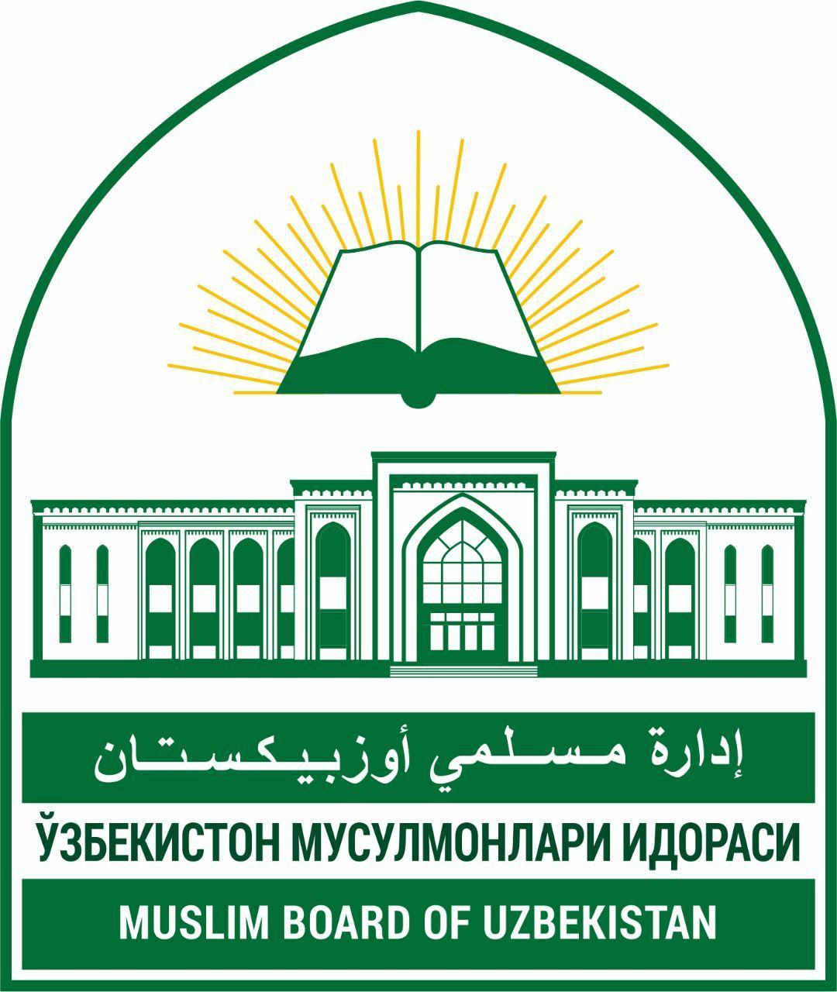
________________________________________________________________________________________
بسم الله الرحمن الرحيم
اَلْحَمْدُ للهِ الَّذِي قال: "وَعَاشِرُوهُنَّ بِالْمَعْرُوفِ"، وَالصَّلَاةُ وَالسَّلَامُ عَلَى مُحَمَّدٍ الَّذِي قال: "إِنَّمَا النِّسَاءُ شَقَائِقُ الرِّجَالِ"، وَعَلَى آلِهِ وَصَحْبِهِ وَمَنْ تَبِعَهُمْ بِإِحْسَانٍ إِلَى يَوْمِ الدِّيْنِ، اَمَّا بَعْدُ
ДИНИМИЗДА АЁЛ ҚАДРИ
Муҳтарам жамоат! Маълумки, муқаддас Ислом дини келишидан олдин, жоҳилият даврида аёлларнинг нафақат ҳуқуқлари поймол қилинган, балки уларга инсон сифатида эмас, бир мато сифатида муомала қилиниб, бозорларда сотилар эди. Эр вафот этгач, аёл унинг ака-укалари ёҳуд бошқа меросхўрлари томонидан тақсимланиб олинарди. Қиз бола туғилган баъзи оила мотам тутар ва кейинчалик ор-номусга сабаб бўлмасин деб, қизини тириклайин кўмиб юборилар эди.
Ислом дини келгандан кейин аёлларнинг қадри юксак мартабаларга кўтарилди. Аллоҳ таоло Қуръони каримда аёлларга қилинадиган салбий муносабатларни қаттиқ қоралади ва ман қилди. Қизларни яхши тарбия қилганларга ўғил болаларни тарбия қилганлардан ҳам кўп ажрлар ваъда қилинди. Бу ҳақда Расулуллоҳ саллаллоҳу алайҳи васаллам шундай дедилар:
"مَنْ وُلِدَتْ لَهُ اِبْنَةٌ فَلَمْ يُئِدْهَا وَلَمْ يُهِنْهَا، وَلَمْ يُؤثِرْ وَلَدَهُ عَلَيْهَا - يَعْنِي الذَّكَرَ - أَدْخَلَهُ اللهُ بِهَا الْجَنَّةَ"
(رَوَاهُ الإِمَامُ أَحْمَدُ، وَالإِمَامُ الْحَاكِمُ).
яъни: “Кимнинг ҳузурида бир қиз бола туғилсаю уни тириклайин кўмиб юбормаса, камситмаса ва ўғил фарзандини ундан устун қўймаган бўлса, Аллоҳ уни жаннатга киритади” (Имом Аҳмад ва Имом Ҳоким ривояти).
Исломдан олдин ўғил болани қиз боладан устун қўйилар эди. Ислом эса болаларга бирдек қарашни йўлга қўйди, ҳамда қизларга эътибор билан қарашни жаннатга элтувчи амал деб баҳолади.
Яна бир ҳадисда шундай дейилган:
"مَنْ كَانَ لَهُ ثَلاَثُ بَنَاتٍ أَوْ ثَلاَثُ أَخَوَاتٍ، أَوْ اِبْنَتَانِ أَوْ أُخْتَانِ، فَأَحْسَنَ صُحْبَتَهُنَّ
وَاتَّقَى اللهَ فِيْهِنَّ فَلَهُ الْجَنَّةُ" (رَوَاهُ الإِمَامُ التِّرْمِذِيُّ).
яъни: “Кимнинг учта қизи бўлса ёки учта синглиси бўлса, ёхуд икки қизи, ёки икки синглиси бўлса, уларга гўзал муносабатда бўлса ва уларнинг ҳаққида Аллоҳдан қўрқса, унга жаннат берилур” (Имом Термизий ривояти).
Албатта, бир ёки икки қизни ахлоқ-одобли, диёнатли қилиб тарбиялаб, вояга етказиб, муносиб жойга турмушга бериш осон иш эмас. Одатда кишилар табиатида ўғил фарзандга нисбатан мойиллик бўлиб туради. Қизларга бир оз эътиборсиз бўлади. Шунинг учун ҳам шариатимиз кўрсатмаларида қизлар тарбияси учун қилинган ваъдаларга алоҳида урғу берилган. Бу ҳадиси шарифдан киши ўз қиз фарзандлари тарбиясига қанчалик савоб олган бўлса, сингиллари тарбияси учун ҳам шунчалик савоб олиши маълум бўлмоқда.
Аёл киши она сифатида қадрланади. Қуръони каримнинг бир нечта оятларида онани эъзозлашга, унинг ҳаққини адо этишга буюрилганмиз. Ривоятларда: “Жаннат – оналар оёғи остидадир”, дея таъкидланган.
Дарҳақиқат, Ислом дини ўз аёлларига нисбатан яхши муносабатда бўлган эркакларни инсонларнинг энг яхшилари қаторига қўшади. Бу ҳақда Расулуллоҳ саллаллоҳу алайҳи васаллам шундай дейдилар:
أَكْمَلُ المُؤْمِنِينَ إِيْمَانًا أَحْسَنُهُمْ خُلُقًا، وَخِيَارُكُمْ خِيَارُكُمْ لِنِسَائِهِمْ" (رواه الإمام الترمذي).
яъни: “Мўминларни имон жиҳатидан комилроғи хулқи яхшироғидир. Сизларнинг энг яхшиларингиз – аҳли аёлига яхшилик қиладиганингиздир” (Имом Термизий ривояти).
Шуни таъкидлаш керакки, аёл киши таом, ичимлик, либос ва шу каби бошқа моддий нарсаларга эҳтиёжманд бўлгани сингари, ширин сўзга, чиройли табассумга, гўзал муомалага, меҳрга муҳтождир. У қалбини завқлантирадиган, ғамни кетказиб, ҳаётни саодатли қиладиган ёқимли ҳазил-мутойибага ҳам баъзи моддий таъминотлардан кўра кўпроқ эҳтиёж сезади.
Пайғамбаримиз саллаллоҳу алайҳи васаллам аёлларига гўзал муносабат ва самимий муомалада бўлганлар. Оиша онамиз разияллоҳу анҳо Пайғамбаримизни сифатлаб шундай деганлар: “У зот аёллари билан холи қолганларида энг мулойим, карамли, хушчақчақ ва сертабассум киши бўлар эдилар”. Ҳатто Расулуллоҳ саллаллоҳу алайҳи васаллам Оиша онамиз билан югуриш мусобақасини ўтказганлар. Бу ҳақда Оиша онамизнинг ўзлари шундай деганлар:
تَسَابَقْتُ اَنَا وَرَسُولُ اللهِ فَسَبَقْتُهُ فَلَبِثْنَا حَتَّى إِذَا أَرْهَقَنِي اللَّحْمُ سَابَقَنِي فَسَبَقَنِي فَقَالَ: "هَذِهِ بِتِلْكَ"
)رَوَاهُ أَبُو دَاوُدَ وأحمد).
яъни: “Мен Расулуллоҳ саллаллоҳу алайҳи васаллам билан мусобақалашдим. Мен У зотдан ўзиб кетдим. Бир муддатдан сўнг менинг гўштим оғирлашганда (яъни, семириб, оғирлашиб қолганда) яна мен билан мусобақалашиб, мендан ўзиб кетдилар ва “Ҳалиги билан биру бир”, - дедилар” (Имом Абу Довуд ва Имом Аҳмад ривоятлари).
Пайғамбаримиз саллаллоҳу алайҳи васалламнинг зиммаларида исломни ёйиш, давлатнинг ички ҳолатини мустаҳкамлаш, ташқи душманлардан ҳимояланиш каби масъулиятлари бор эди. Одатан бу ишлар эркак кишини бутунлай машғул қилиб қўядиган нарсалардандир. Ул зот бундан ташқари Аллоҳдан ваҳий қабул қилардилар, доимий ибодатлар ва бошқа буюк ишлар билан машғул бўлардилар. Аммо мана шунча ишларга қарамасдан, зиммаларидаги аёлларининг ҳақларини ҳам унутмаганлар. Уларни ахлоққа чақириб тарбиялашни ҳам, эр-хотинлик муносабатларини ҳам ёддан чиқармаганлар.
Ҳар бир эр аёли билан бўладиган муносабатларда Пайғамбаримиз саллаллоҳу алайҳи васалламни ўзига намуна қилиб олмоғи зарурдир.
Ҳаким ибн Муовия разияллоҳу анҳу Пайғамбаримиз саллалоҳу алайҳи васалламга “Эй Аллоҳнинг Расули, бизда хотинларимизнинг нима ҳақи бор?” деб сўраганларида, У зот шундай дедилар:
"أَنْ تُطْعِمَهَا إِذَا طَعِمْتَ وَتَكْسُوَهَا إِذَا اكْتَسَيْتَ أَوِ اكْتَسَبْتَ، وَلَا تَضْرِبِ الْوَجْهَ وَلَا تُقَبِّحْ
وَلَا تَهْجُرْ إِلَّا فِي الْبَيْتِ" (رَوَاهُ أَبُو دَاوُدَ وَالنَّسَائِيُّ).
яъни: “Қачон таомлансанг, уни ҳам таомлантирасан. Қачон кийим кийсанг, уни ҳам кийинтирасан. Юзига урмайсан, ҳақоратламайсан ва бир хонадан бошқа жойда ётоғингни алоҳида қилмайсан” (Имом Абу Довуд ва Имом Насаий ривоятлари).
Демак, хотиннинг эрдаги ҳақларидан бири – эр ўзининг иқтисодий имкониятига қараб, хотинини озиқ-овқат билан таъминлаб боришидир. Афсуски, баъзи эрлар улфатлари билан кўча-кўйда яхши ва сара таомларни еб юрадида, уйдаги аёли ва бола-чақаси эса зўрға тирикчилигини ўтказади. Бундай қилиш оилага зулм ҳисобланиб, фарзандлар ҳаққига хиёнат бўлади.
Минг афсуски, баъзи мусулмон эркаклар уйда ўтириб, аёлини пул топиш мақсадида бегона юртларга жўнатмоқда. Яна айрим эркаклар, хотинини нафақа билан таъминламаётгани етмагандек, “Сен ҳам пул топсанг нима бўлади?”, деб маломат ҳам қилишмоқда. Бу эса чидаб бўлмайдиган ҳолдир. Баъзи эрлар эса ўзга юртларга кетиб, узоқ вақт қарамоғидагиларнинг нафақаси ва таъминотидан хабар ҳам олмай қўймоқда. Бу ҳам бўлса, энг катта зулм ва гуноҳкорликдир.
Аёл ила гўзал муомала қилиш, унга нисбатан ҳусни хулқда бўлиш, ундан етган озорни кўтариш эркакнинг зиммасидаги мажбуриятлардандир.
Бу ҳақда Имом Ғаззолий шундай деганлар:
وَاعْلَمْ أَنَّهُ لَيْسَ حُسْنُ الْخُلْقِ مَعَهَا كَفُّ الْأَذَى عَنْهَا، بَلْ اِحْتِمَالُ الْأَذَى مِنْهَا
яъни: “Билгинки, аёлинга озор беришдан тийилишинг ҳусни хулқ эмас. Балки, ундан етадиган озорни кўтаришинг ҳусни хулқдир”.
Ҳозирги кунда шариатдан бехабар баъзи эрлар аёллари билан муносабатлари бузилса, “Мен энди аёлим билан яшамайман, уни нафақа билан ҳам таъминламайман, талоғини ҳам бермайман”, дейди. Бунда аёл на оилали бўлмай, на эридан ажрала олмай, йиллаб аросатда қолиб кетмоқда. Бу ҳақда Аллоҳ таоло “Бақара” сурасида шундай деган:
...وَلَا تُمْسِكُوهُنَّ ضِرَارًا لِتَعْتَدُوا وَمَنْ يَفْعَلْ ذَلِكَ فَقَدْ ظَلَمَ نَفْسَهُ وَلَا تَتَّخِذُوا آَيَاتِ اللَّهِ هُزُوًا...
яъни: “...Уларга зулм қилиб, зарарлантириш ниятида ушлаб турманг! Ким шундай қилса, демак, ўзига зулм қилибди. Аллоҳнинг оятларини ҳазил билмангиз!...” (Бақара сураси, 231-оят).
Аёлларга бундай зулм қилиш шариатимизнинг барча кўрсатмаларига зиддир.
Шуни унутмаслигимиз керакки, қизларнинг таълим-тарбияси, турмуш тарзи учун зарур бўлган ҳар бир нарса отанинг зиммасидаги фарзлардан биридир. Ота бу фарздан фақат қиз турмушга чиққанидан кейингина фориғ бўлади. Чунки энди бу фарз эрнинг зиммасига ўтади. Отаси ёки эри йўқ аёлнинг нафақаси акаси ёки унинг ўрнини босувчи бошқа шахсларга вожиб бўлади. Умуман олганда, Исломда аёл киши нафақасиз қолиши мумкин эмас.
Юртимизда аёлларнинг ўзларига яраша, жисмоний салоҳиятига мос равишда меҳнат ва касб ҳунарлар билан шуғулланишлари учун барча шароитлар мавжуд. Аёллар эҳтироми учун алоҳида саналарни “оила йили”, “аёллар йили” каби номлар билан аталиб келиши, кўп болали аёлларни ижтимоий ҳимоя қилиниши, ҳар йили 8-мартни халқаро хотин қизлар куни сифатида дам олиш куни деб, эълон қилингани ва ҳукуматимиз тамонидан ўтказилаётган қатор тадбирларнинг барчасида аёлларимизга алоҳида имтиёзлар берилаётгани динимизнинг кўрсатмаларига ҳамоҳангдир.
Аллоҳ таоло юртимизни тинч, халқимизни фаровон бўлишини насиб этсин! Аёл-қизларимизни шариатимизда кўрсатилганидек, эъзозлашимизда Аллоҳ таоло тавфиқ берсин! Омин!

ИЛОВА: Айрим норасмий муллалар томонидан ФҲДЁ гувоҳномасисиз никоҳ ўқиш ва бошқа масалалар ҳақида
Аллох таоло каломи шарифида илмнинг нақадар улуғлиги ҳақида кўп оятларни нозил қилган. Жумладан, “Айтинг:” Биладиганлар билан билмайдиганлар тенг бўлурми?!” Мазмунли ояти каримага назар ташланса, моҳиятини тафаккур қилсак, ҳозир жамият ҳаётида шариат илм аҳли ибодатларни ато этишда, маросимларни ўтказишда ва соф Ислом динимизнинг таълимотларини мусулмонларга тўғри етказишда уларнинг муҳим ўринлари бор. Лекин бу ўта маъсулиятли вазифаларни етарли диний билими йўқ кишиларнинг бажаришига уринишлари мутлақо тўғри эмас.
Ҳозирги кунда жойларда, айниқса, чекка ҳудудларда одамлар орасида “мулла” ёки “домла” деб танилган диний ва дунёвий илмларни эгалламаган кимсалар фаолият олиб бораётганлиги кузатилмоқда. Уларнинг тегишли ҳужжат ёки шаходатномаси йўқ, ўзини “домла” деб номлаб шаръий ҳукмларни билмаган, ҳатто оддий шаръий масалаларни ҳам англамайдиган ҳамда тафсир, ҳадис, фиқхдан хабарсиз киши қандай қилиб мавъиза қилиши ёки шариатдан масала айтиши мумкин? Фиқҳ илмларини билмаган киши қандай қилиб намоз, рўза, закот, ниқоҳ ва талоқ каби нозик масалалар хусусида сўз юритиш ёхуд фатво бериши мумкин? Мўмин мусулмонлар ҳаётига тааллуқли масалаларга уларнинг аралашуви жиддий муаммолар келтириб чиқариши аниқ. Масалан улар юртимиз мусулмонлари ҳанафий мазҳабига риоя этишларини инобатга олмай, ўзлари турли манбалардан ўқиган ёки эшитган бошқа мазҳабларга оид ёки динимиз таълимотларига зид фикрларни гапириб, мусулмонлар ўртасида иккиланишларни келтириб чиқармоқда. Улар никоҳ шартларини сўраб-суриштирмай, тиббий кўрик хулосаси ФҲДЁ бўлимлари гувоҳномасини олмаган, энг ачинарлиси, белгиланган никоҳ ёшига ҳам тўлмаган ёшларнинг никоҳини ўқиши оқибатида турли салбий ҳолатларни юзага келтирмоқдалар.
Шунингдек, талоқ масаласини пала-партиш ҳал этиши натижасида жанжаллашган эр ва хотин ўртасини ислоҳ қилиш қоидалари бузилмоқда. Аслида бундай нозик масала диёримизда Ўзбекистон мусулмонлар идорасининг жойлардаги масъул вакиллари томонидан ҳал этилиши лозим бўлган масалалардандир.
Шу кунларда Ўзбекистон мусулмонлар идорасининг вилоятлардаги вакиллари мазкур “мулла”-“домла”лар билан маърифий суҳбатлар ўтказмоқдалар. Шояд шу каби камчиликлар келажакда барҳам топса, деб умид қиламиз.

ИЛОВА: “Вақф” хайрия жамоат фондининг охирги ҳафтада амалга оширган ишлари ҳақида
"Вақф" хайрия жамоат фонди томонидан “Имом ал-Бухорий” ва “Ҳадичаи Кубро” ўқув даргоҳининг кам таъминланган талабалари учун шартнома тўлови ва жарроҳлик амалиётини ўташ, мавсумий даволаниш, дори-дармон ва ногиронлик араваси сўраб мурожаат қилган беморларга жами 60 000 000 (отмиш миллион) сўмдан ортиқ маблағ ёрдам тариқасида берилди.
Қилинаётган хайрли ишларнинг давоми сифатида "Вақф" хайрия жамоат фонди томонидан яна бир тўлов усули орқали тўлаш имконияти яратилди. Эндиликда Сиз азизлар томонидан Paynet тизими орқали тўловларни амалга ошириш мумкин бўлди. Ўзингизга яқин жойда жойлашган Paynet шаҳобчалари орқали маблағингизни вақф қилишингиз, закотни тўлашингиз, хайрия акцияларига маблағ ўтказиб, кўплаб ажр-савобларга эга бўлишингиз мумкин.

Муҳтарам имом-домла! Келгуси жума маърузаси “ЁЛҒОН ВА ФИРИБГАРЛИК – ОҒИР ГУНОҲ” мавзусида бўлади. Жамоатга эълон қилишингизни сўраймиз.

